

实验与创新实践教育中心

实验报告

课程名称：模拟电子技术实验

实验名称：实验四：带负反馈的两极交流电压放大电路

专业-班级： 自动化2班 学号： 180320207 姓名： 雷轩昂

实验日期： 2020 年 5 月 23 日 评分：

教师评语：

教师签字：

日 期：

## 实验预习和实验过程原始数据记录

实 验 名 称：实验四：带负反馈的两极交流电压放大电路 学生姓名： 雷轩昂

实验日期与时间： 2020/5/23 实验台号：

预习结果审核： 原始数据审核：

（包括预习时，计算的理论数据）

**注意：所有的波形都必须截图保存，用于课堂检查和课后分析。**

表4-2 静态工作点电压测试

|  |  |  |  |  |  |  |
| --- | --- | --- | --- | --- | --- | --- |
| 测量项目 | *V*B1 | *V*E1 | *V*C1 | *V*B2 | *V*E2 | *V*C2 |
| 测量数据 | 6.807V | 6.0109V | 6.491V | 4.764V | 4.018V | 8.094V |

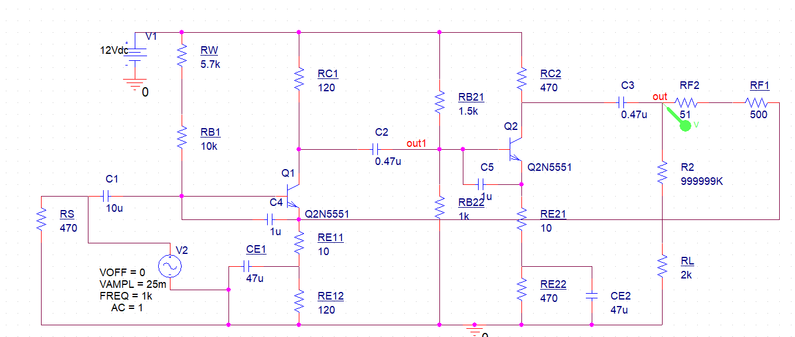

**最大不失真时Rw=5.7kΩ的寻找过程以及波形图：**

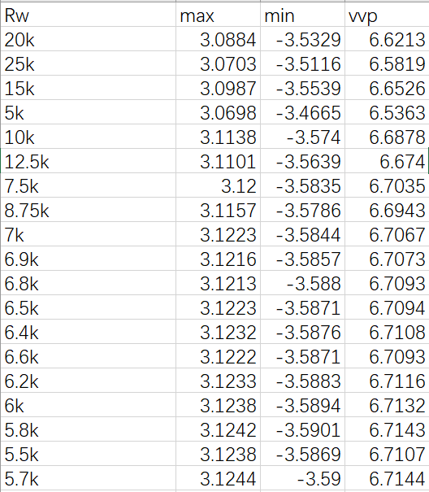



表4-3 有无反馈的放大电路的测试表格

|  |  |  |  |  |  |  |  |  |
| --- | --- | --- | --- | --- | --- | --- | --- | --- |
| 测量电路 | 测量项目（**以下均为幅值！！！**） | | | | 计算项目 | | | |
| 基本放大电路(无反馈) | *U*i  （幅值） | *U*o  (不接*R*L) | (接*R*L) | *U*s  (接*R*s) | *A*u  (不接*R*L) | (接*R*L) | *r*i | *r*o |
| 15mV  *f*=1kHz | 3.3572V | 2.7021V | 20.15mV | 223.8 | 180.1 | 1368.9Ω | 484.88Ω |
| 反馈放大电路(AB连接) | *U*i  （幅值） | $$U_{of}$$ (不接*R*L) | (接*R*L) | *U*sf  (接*R*s) | $A_{uf}$ (不接*R*L) | (接*R*L) | *r*if | *r*of |
| 15mV  *f*=1kHz | 0.6256mV | 0.6103mV | 17.15V | 41.71 | 40.68 | 3279.1Ω | 50.14Ω |

表4-4有无反馈的放大电路的通频带性能测试表格

|  |  |  |  |  |
| --- | --- | --- | --- | --- |
| 测量电路 | 测量项目（接的电容是1uF的！！！！） | | | 计算项目 |
| 基本放大电路(无反馈) | *U*i（参考值，以实测为准）  幅值，频率 | *U*i（实际）  幅值，频率 | *U*o(不接*R*L) | *A*u(不接*R*L) |
| 15mV *f1*=100Hz | 15mV 100Hz | 97.84mV | 6.52 |
| 15mV *f*L约为800Hz | 15mV 585.26Hz | 2.204V | 146.93 |
| 15mV *f*2=10kHz | 15mV 2.00KHz | 2.986V | 199.07 |
| 15mV *f*H约为3000kHz | 15mV 9.20KHz | 2.199V | 146.60 |
| 15mV *f*3=5000kHz | 15mV 100kHz | 259.306mV | 17.29 |
| 反馈放大电路(AB连接) | *U*i（参考值，以实测为准） | *U*i（实际） | *U*of (不接*R*L) | *A*uf (不接*R*L) |
| 15mV *f1*=100Hz | 15mV 100Hz | 23.4mV | 1.56 |
| 15mV *f*L约为250Hz | 15mV 245.53Hz | 400.15mV | 26.68 |
| 15mV *f*2=10kHz | 15mV 2.514KHz | 563.85mV | 37.59 |
| 15mV *f*H约为24000kHz | 15mV 29.91KHz | 399.55mV | 26.64 |
| 15mV *f*3=40000kHz | 15mV 200KHz | 60.9mV | 4.06 |

**无反馈时：**

**幅频特性（1μF）**



**100Hz**



**585.26Hz**



**2.0KHz**



**9.2KHz**



**100KHz**



**有反馈时：**

**幅频特性：（1μF）**



**100Hz**



**245.527Hz**



**2.5142KHz**



**29.908KHz**



**200KHz**



## 一、实验目的

1. 加深理解反馈放大电路的工作原理及负反馈对放大电路性能的影响。

2. 掌握电压串联负反馈的组成及方法，能够理论结合实验结果分析引入负反馈后对于放大电路各项性能指标的影响

3. 学习反馈放大电路性能的测试方法。

## 实验设备及元器件

|  |  |  |  |
| --- | --- | --- | --- |
|  | 名称 | 数量 | 型号 |
| 1 | 计算机 | 1台 |  |
| 2 | PSpice仿真软件 | - | ORCAD PSPICE SPB 16.6 |

## 三、实验原理（重点简述实验原理，画出原理图）

**1. 两级电压放大电路的电压放大倍数 Au**

对于两级电压放大电路，习惯上规定第一级是从信号源到第二个晶体管T2的基极，第二级是从第二个 晶体管T2的基极到负载，这样两级放大器的总的电压放大倍数 Au为：

$$A_{u}=\frac{U_{o2}}{U_{s}}=\frac{U_{o2}}{U_{i}^{'}}=\frac{U_{o2}}{U_{i1}}=\frac{U_{o2}}{U_{i2}}×\frac{U_{o1}}{U_{i1}}=A_{u1}×A_{u2}$$

式中电压均为有效值，且 $U_{o1}=U_{i2}$，由此可见，两级放大器的总的电压放大倍数是单级电压放大倍数的乘积，由结论可推广到多级放大器。

当忽略信号源内阻 $R_{s}$ 和偏流电阻 $R_{b}$ 的影响，放大器的中频电压放大倍数为：

$$A_{u1}=\frac{U_{o1}}{U_{s}}=\frac{U_{o1}}{U_{i1}}=-\frac{β_{1}R_{L1}^{'}}{r_{be1}}=-β_{1}\frac{R_{c1}//r_{i2}}{r_{be1}}$$

$$A_{u2}=\frac{U_{o2}}{U_{i2}}=\frac{U_{o2}}{U_{o1}}=-\frac{β_{2}R_{L2}^{'}}{r_{be2}}=-β_{2}\frac{R_{c2}//R_{L}}{r_{be2}}$$

$$A_{u}=A_{u1}×A_{u2}=β_{1}\frac{R_{c1}//r_{i2}}{r_{be1}}×β_{2}\frac{R_{c2}//R_{L}}{r_{be2}}$$

必须要注意的是， $A_{u1}$、 $A_{u2}$ 都是考虑了下一级输入电阻（或负载）的影响，所以第一级的输出电压即为 第二级的输入电压，而不是第一级的开路输出电压，当第一级放大倍数已计入下级输入电阻的影响后，在计算第二级放大倍数时，就不必再考虑前级的输出阻抗，否则计算就重复了。

在两级放大器中， $β$ 和 $I_{E}$ 的提高，必须全面考虑，是前后级相互影响的关系。

对两级电路参数相同的放大器，其单级通频带相同，而总的通频带将变窄。

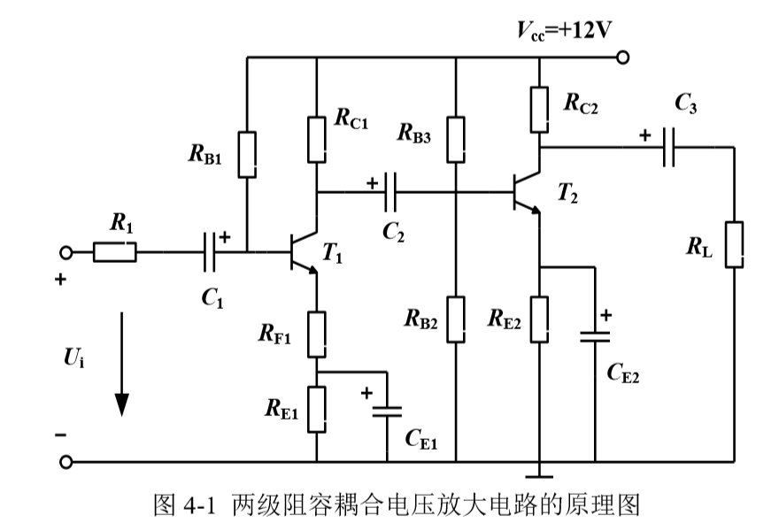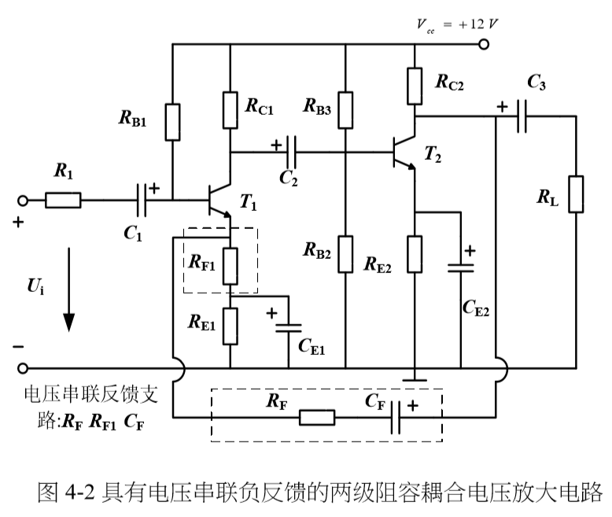

**2．带负反馈的两级阻容耦合电压放大电路**

通常放大电路的输入信号都是很微弱的，一般为毫伏或微伏数量级。为了推动负载工作，因此要求把几个单级放大电路连接起来，使信号逐级得到放大。因此构成多级放大电路。级间的连接方式叫耦合，如耦合电路是采用电阻、电容耦合的叫阻容耦合放大电路。本试验采用的就是两级阻容耦合放大电路，如图 4-1所示。其中两级之间是通过耦合电容C2及偏置电阻连接，由于电容隔直作用，所以两极放大电路的静态工作点可以单独调试测定。

两级阻容耦合放大电路的电压放大倍数:

$$A_{u}=A_{u1}×A_{u2}$$

从表面看，通过对多个单级放大电路的适当级联，可以实现任意倍数的放大。似乎放大电路已经没有 什么可以研究的了。但是，问题并不是这么简单。首先静态工作点与放大倍数是互相影响的，其次，放大 倍数与输出电阻也可能互相影响，第三，输入电阻与放大倍数也可能互相影响。

图 4-2 为电压串联负反馈的两级阻容耦合电压放大电路，在电路中引入负反馈，可以解决上面的问题。

负反馈对放大电路性能主要有五个方面的影响:

1. 降低放大倍数
2. 提高放大倍数的稳定性
3. 改善波形失真
4. 展宽通频带
5. 对放大电路的输入电阻和输出电阻的影响

## 四、实验过程

（叙述具体实验过程的步骤和方法，记录实验数据在原始数据表格，如需要引用原始数据表格，请标注出表头，如“实验数据见表1-*”）

**1. 画电路图**

选择相关元器件仿真模型，按下列按参数进行设置。开始创建仿真电路。

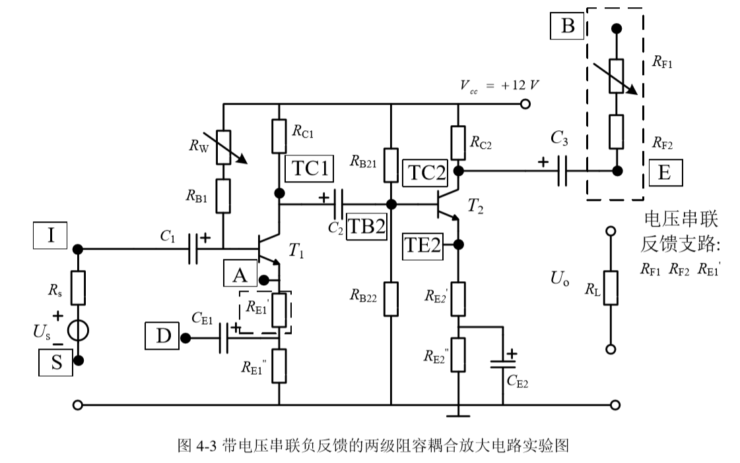

其中： $R_{F1}=1kΩ ， R_{W}=150kΩ ， C_{2}=C_{3}=0.47μF ， C_{7}=C_{8}=0.01μF ， C_{1}=10μF/25V ， C_{E1}=C_{E2}=47μF/25V ， R_{E1}^{'}=R_{E2}^{'}=10Ω ， R_{F2}=51Ω ， R_{C1}^{'}=R_{E1}^{''}=120Ω ， R_{C2}=R_{S}=R_{E2}^{''}=470Ω ， R_{B22}=1kΩ ， R_{B21}=1.5kΩ ， R_{B1}=10kΩ ， T_{1}=T_{2}=9013$，外接电阻 $R_{L}=2kΩ$

**2. 测定静态工作点**

将电路D端接地，输出不接负载（仿真电路中，开路用无穷大电阻代替），AB之间不连线（即无负反馈的情况）， $R_{W}$ 调到中间合适位置。输入端（I与D之间为 $U_{i}$）接入信号源，令 $U_{i}$ =15mV有效值， $f=1kHz$， 调 $R_{W}$ 使输出电压 $U_{0}$ 为最大不失真，（示波器测量输入波形、输出电压波形时，使用AC耦合， $U_{0}$ 尽量最大不失真），然后，撤出信号源，输入端（I）接地，测量表4-2中各直流电位(对地)。

**3. 测量放大电路的性能**

将D端接地，AB不连接（即无负反馈的情况）。

1. 测量基本放大电路的放大倍数 $A_{u}$。

令 $U_{i}=15mV，f=1kHz$ 不接 $R_{L}$，测量 $U_{o}$ 有效值记入表4-3，并用公式 $A_{u}=U_{o}/U_{i}$ 求取电压放大倍数 $A_{u}$。

1. 测量基本放大电路的输出电阻 $r_{o}$

仍令 $U_{i}=15mV，f=1kHz$，接入负载电阻 $R_{L}=2kΩ$，测输出电压 $U_{o}^{'}$ 并记入表4-3，则

$$r_{o}=\frac{U_{o}-U_{o}^{'}}{U_{o}^{'}}R_{L}=\left(\frac{U_{o}}{U_{o}^{'}}-1\right)R_{L}$$

式中 $U_{o}$ 是未接负载电阻 $R_{L}$ 时的输出电压； $U_{o}^{'}$ 是接负载电阻 $R_{L}$ 后的输出电压。

设接负载 $R_{L}$ 后的电压放大倍数为 $A_{u}^{'}$，则 $A_{u}^{'}=U_{o}^{'}/U_{i}$

1. 观察负反馈对波形失真的改善

拆下负载电阻 $R_{L}$，当 AB 不连线时，令 $U_{i}$ 值增大，观察输出电压的波形失真；而当 AB 连线时， $R_{F1}$ 调到中间位置，在同样大的 $U_{i}$ 值下，波形则不失真。

1. 测量基本放大电路的输入电阻 $r_{i}$

断开 AB 联系，在电路的输入端接入 $R_{S}=470Ω$（电阻已在模块内部，无需外接），把信号发生器的两端接在 $U_{S}$ 两端（图中 S 与 0V 之间），加大信号源电压，使放大电路的输入信号仍为15mV（即 I 与 D 之间为 $U_{i}=15mV$）, 测量此时信号源电压 $U_{S}$，并记录表4-3，则

$$r_{i}=\frac{U_{i}}{U_{s}-U_{i}}R_{s}$$

**4. 测定反馈放大电路的性能**

将 AB 连线， $R_{F1}$ 调到中间位置，即有反馈放大电路。

(1) 测量反馈放大电路的放大倍数 $A_{uf}$ 与上同，令 $U_{i}=15mV，f=1kHz$，不接 $R_{L}$，测量 $U_{of}$，并记入表 4-3 中，并用公式 $A_{uf}=U_{of}/U_{i}$ 可求取电压放大倍数 $A_{uf}$。

(2) 测量反馈放大电路输出电阻 $r_{of}$ 仍令 $U_{i}=15mV，f=1kHz$，接入 $R_{L}=2kΩ$，测量输出电压 $U_{of}^{'}$ 记入表4-3中，并用公式 $r_{of}=\left(\frac{U_{of}}{U_{of}^{'}}-1\right)R_{L}$ 来计算 $r_{of}$，用 $A_{uf}^{'}=U_{of}^{'}/U_{i}$ 求取 $A_{uf}^{'}$。

(3) 测量反馈放大电路输入电阻 $r_{if}$ 与上同，在电路输入端接入 $R_{S}=470Ω$，把信号发生器的两端接在 $U_{S}$ 两端，加大信号源电压，使放大电路的输入信号仍为 15mV，测量此时信号源电压 $U_{sf}$，并记入表 4-3。则

$$r_{if}=\frac{U_{i}}{U_{sf}-U_{i}}R_{s}$$

**5. 比较无反馈和有反馈放大电路的通频带性能**

1) 两个三极管的基级和发射级之间分别连接 的电容。

2) 将 D 端接地，AB 不连接(即无负反馈的情况)。

3) 测量不同频率下无反馈放大电路的放大倍数 。

4) 令 (I 与 D 之间)，调节频率，确定通频带及5个特征频率点（包括下限截止频率 $f_{L}$，上限截止频率 $f_{H}$，以及低频段、中频段、高频段中的频率点各一个），表4-4给出了相应频率的参考值（仅供参考），在表4-4记录下输入信号的实际频率和有效值大小，不接 $R_{L}$，测量5个频率下 $U_{o}$ 有效值记入表4-4，并用公式 $A_{u}=U_{o}/U_{i}$ 求取电压放大倍数 。

5) 将 AB 连线，调到中间位置，即有反馈放大电路。

6) 测量不同频率下反馈放大电路的放大倍数 Au。

7) 与上同，令 Ui=15mV，重复步骤（2），不接 $R_{L}$，测量 $U_{of}$，并记入表 4-4 中，并用公式 $A_{uf}=U_{of}/U_{i}$ 可 求取电压放大倍数 Auf。

8) 根据表4-4数据，画出无反馈和有反馈放大电路的幅频特性曲线（Y轴放大倍数Au，X轴频率 $f$）。

## 五、实验数据分析

（按指导书中实验报告的要求用图表或曲线对实验数据进行分析和处理，并对实验结果做出判断，如需绘制曲线请在**坐标纸**中进行）

表4-3 有无反馈的放大电路的测试表格

|  |  |  |  |  |  |  |  |  |
| --- | --- | --- | --- | --- | --- | --- | --- | --- |
| 测量电路 | 测量项目 | | | | 计算项目 | | | |
| 基本放大电路(无反馈) | *U*i | *U*o  (不接*R*L) | (接*R*L) | *U*s  (接*R*s) | *A*u  (不接*R*L) | (接*R*L) | *r*i | *r*o |
| 15mV  *f*=1kHz | 3.3572V | 2.7021V | 20.15mV | 223.8 | 180.1 | 1368.9Ω | 484.88Ω |
| 反馈放大电路(AB连接) | *U*i | (不接*R*L) | (接*R*L) | *U*sf  (接*R*s) | $A_{uf}$ (不接*R*L) | (接*R*L) | *r*if | *r*of |
| 15mV  *f*=1kHz | 0.6256mV | 0.6103mV | 17.15V | 41.71 | 40.68 | 3279.1Ω | 50.14Ω |

$$A_{u}=\frac{U_{0}}{Ui}，A_{uf}=\frac{U_{0f}}{Ui}$$

$$A_{u}^{'}=\frac{U_{0}^{'}}{U_{i}^{'}}，A_{uf}^{'}=\frac{U_{0f}^{'}}{U_{i}^{'}}$$

$$r_{i}=\frac{U_{i}}{U_{s}-U_{i}}R_{s}，r_{if}=\frac{U_{i}}{U_{sf}-U_{i}}R_{s}$$

$$r_{o}=\left(\frac{U_{o}}{U_{o}^{'}}-1\right)R_{L}，r_{of}=\left(\frac{U_{of}}{U_{of}^{'}}-1\right)R_{L}$$

2、根据表4-4数据，画出无反馈和有反馈放大电路的幅频特性曲线（Y轴放大倍数*A*u，X轴频率*f*）

**无反馈时：**

**幅频特性**



$$A_{u}$$

$$f$$

**有反馈时：**

**幅频特性：**

$$A_{u}$$

$$f$$



## 六、问题思考

（回答指导书中的思考题）

1. 总结电压串联负反馈对放大电路性能的影响，包括输入电阻，输出电阻，放大倍数及波形失真的改善等

答：当引入电压串联负反馈后，有以下影响：

设原有输入电阻、输出电阻、放大倍数为 $R_{i}$， $R_{o}$， $A_{u}$

|  |  |  |  |  |  |  |  |  |
| --- | --- | --- | --- | --- | --- | --- | --- | --- |
| 测量电路 | 测量项目 | | | | 计算项目 | | | |
| 基本放大电路(无反馈) | *U*i | *U*o  (不接*R*L) | (接*R*L) | *U*s  (接*R*s) | *A*u  (不接*R*L) | (接*R*L) | *r*i | *r*o |
| 15mV  *f*=1kHz | 3.3572V | 2.7021V | 20.15mV | 223.8 | 180.1 | 1368.9Ω | 484.88Ω |
| 反馈放大电路(AB连接) | *U*i | (不接*R*L) | (接*R*L) | *U*sf  (接*R*s) | $A_{uf}$ (不接*R*L) | (接*R*L) | *r*if | *r*of |
| 15mV  *f*=1kHz | 0.6256mV | 0.6103mV | 17.15V | 41.71 | 40.68 | 3279.1Ω | 50.14Ω |

1. **输入电阻：**

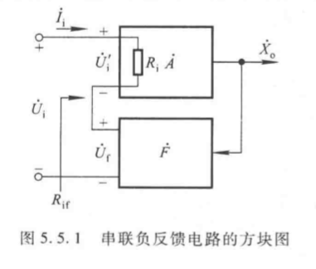

$$R_{if}=\frac{U_{i}}{I_{i}}=\frac{U_{i}^{'}+U_{f}}{I_{i}}=\frac{U_{i}^{'}+{AFU}_{i}^{'}}{I_{i}}=\left(1+AF\right)R_{i}^{'}$$

1. **输出电阻：**

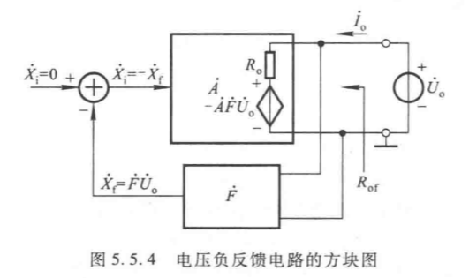

$$I_{o}=\frac{U_{o}-(-AFU_{o})}{R_{o}}=\frac{1+AF}{R_{o}}U_{o}$$

$$R_{of}=\frac{U_{o}}{I_{o}}=\frac{R_{o}}{1+AF}$$

1. **放大倍数**

$$A_{uf}=\frac{U_{o}}{U_{i}}=\frac{U_{o}}{U_{i}^{'}+U_{f}}=\frac{U_{o}}{U_{i}^{'}+{AFU}_{i}^{'}}=\frac{A_{u}}{1+AF}=\frac{223.8}{4.9893}=44.85≈41.71$$

因此测量值和计算值几乎相等，验证成功。

1. **波形失真的改善：**

当Us幅值为25mV， $f=1kHz$ 时：



可以观察到下方明显失真，整个系统相当于截止失真

当加入AB级间负反馈：



明显可以看出，负反馈完全消除了失真的情况，因此起到了波形失真的改善

**综上所述**，当引入了串联电压负反馈后，输入电阻放大（$1+AF$）倍，而输出电阻和放大倍数均缩小至原来的 $\frac{1}{1+AF}$，并且能起到改善失真波形的作用，另外，甚至还有拓宽通频带的作用。

1. 测量放大电路输入电阻时，若串联电阻的阻值*R*s比其输入电阻的值大很多或小很多，对测量结果有何影响？

答：我们知道计算输入电阻的公式为：

$$U_{s}*\frac{r_{i}}{r_{i}+R_{s}}=U_{i}$$

$$r_{i}=\frac{U_{i}}{U_{s}-U_{i}}R_{s}$$

1. 当 $R_{s}≫r_{i}$ 时

$$U_{i}≈\frac{U_{s}}{R_{s}}$$

因此 $U_{i}$ 特别的小，很有可能后边的装置部分根本无法精确测量出放大倍数等数值，因此这样会导致实验精度差，同时由于 $U_{i}$ 测量的精度低，本身 $r_{i}$ 也很难测量准确。

1. 当 $R_{s}≪r_{i}$ 时

此时（$U_{s}-U_{i}$）非常的小，容易由于测量精度不够高而导致偏差非常的大，即使是0.0001变成0.0002也是两倍的差距。

因此我们需要设置合适的 $R_{s}$，才能准确的测量输入电阻 $r_{i}$ 的值。

## 七、实验体会

经过这次实验，

1. 我复习了第三章的多级放大电路，对多级放大倍数的叠加有了深刻理解，例如当放大倍数的计算包括了下一级输入电阻的影响时，就可以每一级的放大倍数直接乘积获得总的放大倍数；而当不包括下一级输入电阻的影响时，则等效为空载放大倍数得到的戴维宁等效电源和电阻，与输入电阻串联计算出下一级的输入电压。同时我也复习了阻容耦合和直接耦合的区别和各自的优缺点：

|  |  |  |
| --- | --- | --- |
|  | PROS | CONS |
| 直接耦合方式 | 1. 具有良好的低频特性，可以放大缓慢的信号。 2. 易于将全部电路集中在一片硅片上，构成继承放大电路。 | 1. 容易出现零点漂移现象，需要使用差分放大电路。 2. 每一级直接的直流分量会相互之间有影响。 |
| 阻容耦合方式 | 1. 各级的静态工作点相互独立互不影响，在求解的实际调试Q点时可按单级处理。 2. 只要输入信号频率较高，前级的输出信号可以几乎没有衰减的输入到后级输入端。 | 1. 低频特性差，不能放大变化缓慢的信号。 2. 在集成电路中制造大容量电容很困难，甚至不可能，所以这种耦合方式不便于集成化。 |

1. 通过实验，我还对第五章的负反馈电路知识进行了复习，熟知了负反馈对于放大倍数、输入电阻、输出电阻、展宽频带、改善波形失真的作用。 我们对于公式的推导也更加的熟练，能够从容的分析各种放大电路的负反馈时对电路的影响情况。
2. 我也学会了对反馈放大电路的调试方法，掌握了放大电路静态和动态的调试方法。